노동조합 중앙본부 임원들은 기록적인 폭우가 내린 남부권 지역을 찾아 집중 호우 침수 피해 상황을 점검하고 시설물 복구 작업에 한창인 조합원들을 직접 만나 격려했다.
지난 25일(화) 호남지방본부 나주지부를 찾은 김인관 조직처장은 전남 영광읍 단주리 케이블 침수에 따른 가복구 현장에 방문하여 피해 상황을 확인하고 무더위 속 복구에 전념하고 있는 조합원들에게 통신 시설물의 유실 피해를 보고받고 폭우에 따른 복구작업 등의 체계를 점검하며 철저한 복구작업을 당부했다.
또한 현장 작업자의 안전에 소홀함이 없도록 세심한 주의를 기울일 것을 요청하고 고객 서비스 불편 최소화를 위한 방안도 점검했다. 이날 김인관 조직처장은 조합원에게 복구도 중요하지만 안전을 최우선으로 작업해 줄 것을 당부하며 나주지부 조합원들과 빵과 우유 등 간식을 먹으며 소통의 시간도 가졌다.
한편, 26일(수) 노동조합 변우영 정책실장도 대구지방본부 위원장과 함께 칠곡지부를 방문해 폭우로 인한 어려움을 조금이나마 격려하고자 안전한 복구작업을 주문하고, 노동조합에 관심과 애정을 가져달라며 이번 임금 및 단체협상과 관련하여 조합원들과 간담회도 가졌다.
이날 간담회에서 변우영 정책실장은 "최근 이상기후로 인한 자연재해 피해가 해마다 증가하고 있어 사전대비의 중요성이 갈수록 커지고 있다"라며 "재해 사전 예방을 위한 안전점검과 시설물 정비 등 선제적 조치를 할 수 있도록 회사와 협의해 나가겠다"라고 강조했다.

집회·시위 요건 및 제재 강화에 대한 인터넷 국민참여 토론 결과 및 관련 조치 계획을 밝혔다. 정부가 출퇴근 시간 지하철 시위나 철야 농성 등을 할 수 없도록 법령을 개정하고 불법시위에 대한 단속과 처벌을 강화하기로 했다.
집회·시위를 제한할 대상으로 ▲출퇴근시간 대중교통 이용 방해 및 주요 도로 점거 ▲확성기 등의 소음 ▲심야 · 새벽 집회 ▲주거지역·학교 인근 집회 등을 지목하고 이 같은 행위로 인한 피해를 방지하도록 관계 법령을 개정하고 이행 방안을 마련하라고 권고했다. 다만, 집회가 금지되는 시간과 장소에 대해서는 충분한 논의를 거치라는 단서를 달았다.
남부지역 피해 복구 현장 격려
노동조합 중앙본부 임원, 집중호우 피해 복구현장 격려 순회
[제14 - 458호]
2023년 7월 26일(수)
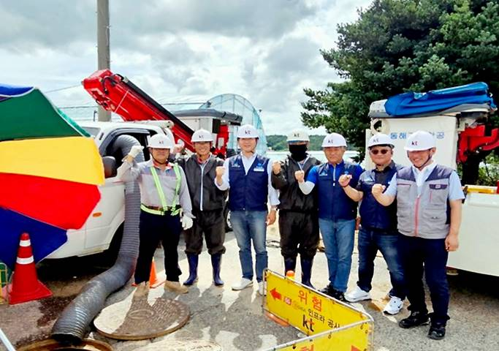
대통령실 집회 ·시위 제재 추진
도로점거·소음 규제 강화 집시법 시행령 개정 권고

